v3.14.6-腾讯iOS融合归因

一、背景
- 腾讯广告媒体要求iOS应用上报全部启动行为数据，才能创建广告。
- 为了避免公司核心业务数据泄露，我们需要控制上报的行为数据，在广告业务和数据安全上取得平衡。
- 媒体有多种检查机制，我们需要在和腾讯广告的交互上全链路统一控制。

二、目标
对接腾讯iOS融合归因，支持三国杀移动版和一将投腾讯广告

三、需求清单
编号 | 模块 | 需求简称(*) | 优先级
１ | 回推策略 | 腾讯广告按策略控制和游戏客户端交互 | P1
2 | API回推 | 腾讯广告支持指定概率回推 | P1
3 | 归因 | 新增获取腾讯的融合归因结果 | P1
4 | 用户细查 | 增加字段：腾讯归因结果（本版本删除） | P2

四、需求说明

1、融合归因流程图
请至钉钉文档查看「白板」
- 注册、付费要等融合归因完成后再进行回推

2、融合归因配置页面
新增腾讯融合归因设置页面（本期可不做前端页面）
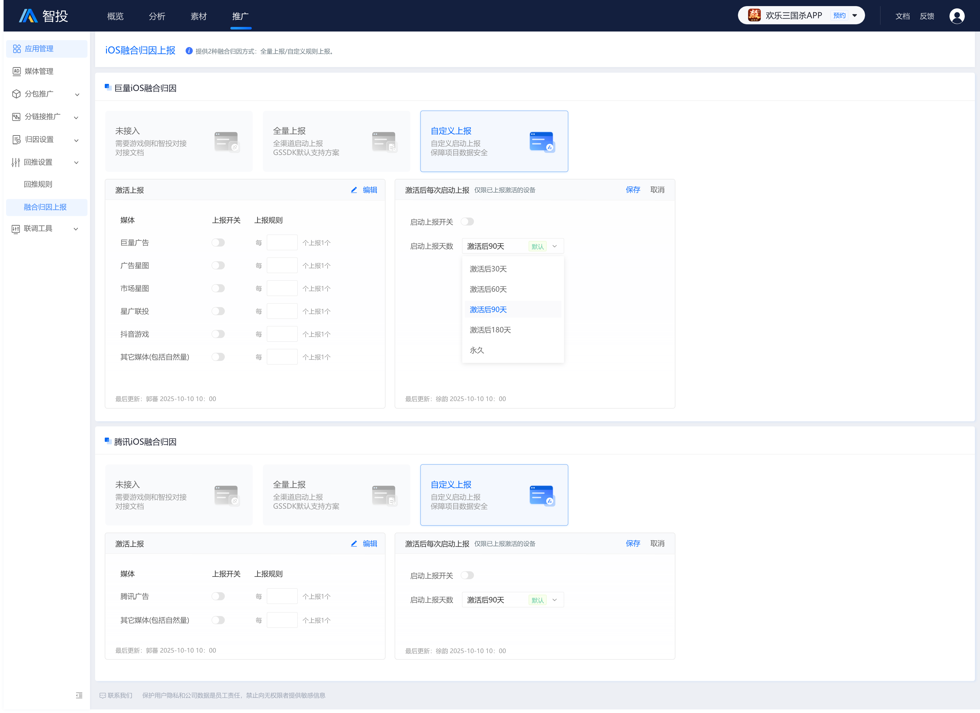

五、项目对接节点
项目 | 事项 | 计划结束时间
三国杀移动版  三国杀：一将成名 | 智投对接API | 12月26号
 | 研发对接 | 12月30号
 | 对接测试 | 12月30号
 | 出包提审 | 1月4号
 | 智投腾讯融合归因控制版上线 | 1月8号（晚7点）
 | 腾讯联调+创建新广告 | 1月9号

六、腾讯融合归因SDK接入说明
腾讯融合归因SDK接入说明：https://doc.weixin.qq.com/doc/w3_AQAARwbUAOMCNih0bq7JJRsiVdGkk?scode=AJEAIQdfAAo31EjRaCAVMAngbSACY

